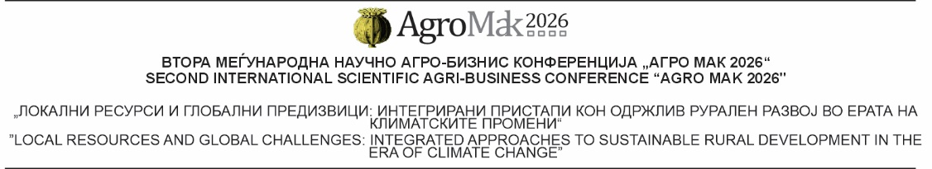

ПРИЈАВЕН ЛИСТ
ПОДАТОЦИ ЗА АВТОРОТ/УЧЕСНИКОТ:

ОСНОВНИ ПОДАТОЦИ ЗА УЧЕСНИКОТ
Име и презиме:________________________________________________________________________________
Институција __________________________________________________________________________________
Адреса: ______________________________________________________________________________________
Држава: ______________________________________________________________________________________
Контакт телефон: ______________________________________________________________________________
Електронска пошта: ____________________________________________________________________________

ПОДАТОЦИ ЗА ПРАВЕН СУБЈЕКТ (доколку е применливо)
Назив на правен субјект: ________________________________________________________________________
ЕДБ: _________________________________________________________________________________________
ЕМБС: _______________________________________________________________________________________
Жиро сметка: _________________________________________________________________________________
Депонент банка: _______________________________________________________________________________
Овластено лице: _______________________________________________________________________________

ПОДАТОЦИ ЗА НАУЧЕН ТРУД
Наслов на труд: ________________________________________________________________________________
________________________________________________________________________________
Автор(и): _____________________________________________________________________________________
КОТИЗАЦИЈА
Ве молиме означете ја соодветната опција:
☐ 1. Котизација за објавување на еден труд во Зборник:
Изнесува 6.160,оо денари (100 евра за учесници од странство), плус ддв.
Вклучува:
- Техничка поддршка, рецензија на трудот, примерок од зборникот во печатена верзија;
- Презентација на трудот (можност преку видео линк или видео презентација);
- СЕРТИФИКАТ од конференцијата AГРОМАК 2026

Број на пријавени трудови: _______________________________________________________________
(со број и со букви)

☐ 2. Котизација за претставување на локални самоуправи, стопански друштва и
производители:
Изнесува 30.800,оо денари (500 евра за учесници од странство), плус ддв.

Вклучува:
- Презентација на организацијата;
- Печатен материјал (СЕРТИФИКАТ од конференцијата AГРОМАК 2026, ID беџ, примерок од зборник во електронска верзија).

☐ 3. Котизација за поставување на промотивен пулт со димензии 40cm x 80cm на простор од
4м² во холот пред конгресната сала:
Изнесува 18.480,оо денари (300 евра за учесници од странство), плус ддв.

Вклучува:
- Презентација на организацијата;
- Печатен материјал (СЕРТИФИКАТ од конференцијата AГРОМАК 2026, ID беџ, примерок од зборник во електронска верзија).

ИНФОРМАЦИИ ЗА СМЕСТУВАЊЕ
За потребите на учесниците на конференцијата постигнавме договор за посебни поволности со хотелот Kumanovo Spa.
Сместување
Информации за сместување во хотелот се достапни на следниов линк: https://www.kumanovospa.mk/
Информации за оброци
За учесниците и гостите на конференцијата кои не се сместени во Хотел Куманово Спа, организаторот обезбедува поволни услови за користење на ресторанските услуги во рамки на хотелот, при што дел од трошоците за оброците се покриени од страна на организаторот.
Во согласност со наведеното, учесниците имаат можност да користат:
- појадок со симболична доплата од 4 евра по лице,
- ручек или вечера со доплата од 8 евра по лице.
Пијалоците не се вклучени во наведените цени и се наплатуваат дополнително, директно во ресторанот на хотелот.
Wellness и релаксација
На учесниците им е овозможено:
- Бесплатно користење на базен со лековита термо-минерална вода,
- користење на спа центар и сауна.
Термо-минералната вода е позната по своите релаксациски и благопријатни ефекти врз здравјето.
Начин на пријавување за оброци
Заради навремена организација, ве молиме означете ги оброците што ќе ги користите за време на конференцијата.
Датум Бр. лица Појадок Ручек Вечера Посен оброк
01.04.2026 ________ ☐ ☐ ☐ ☐
02.04.2026 ________ ☐ ☐ ☐ ☐
03.04.2026 ________ ☐ ☐ ☐ ☐
04.04.2026 ________ ☐ ☐ ☐ ☐
Инструкции за плаќање ќе бидат доставени по прием на пријавата.
КОНТАКТ ИНФОРМАЦИИ
- За македонско - англиска кореспонденција: Благица Г. Цветковиќ: +389 71 39 39 77
- За македонско - српска кореспонденција : Драган Цветковиќ: +389 70 88 88 17

Забелешка: Овој формулар има правна важност на договор за деловна соработка.

Датум и место: ______________________

м.п

Пријавата ја пополнил: ____________________________
(име, презиме и потпис)

